**中文二 Period:______ 日期(date)：______月_______日 英文名字：__________________________**

**中文名字: __________________________**

**中国 (Chinese New Year)**

**生词**

|  |  |  |  |  |
| --- | --- | --- | --- | --- |
| **xīn nián**  **新年** |  |  | **hái shì**  **A还是B ?** |  |
| **xīn nián kuài lè**  **新年快乐** |  |  | **qián**  **钱** |  |
| **jīn nián**  **今年** |  |  | **duō shăo qián**  **多少钱?** |  |
| **chūn jié**  **春节** |  |  | **kuài**  **块** |  |
| **hóng bāo**  **红包** |  |  | **yì băi**  **一百** |  |
| **yào/bú yào**  **要/不要** |  |  | **fēn**  **分** |  |

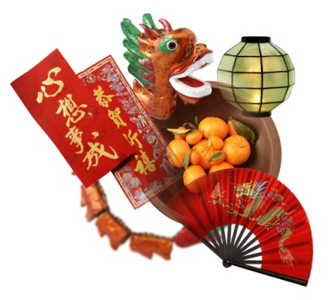C:\Users\Owner\AppData\Local\Microsoft\Windows\Temporary Internet Files\Content.IE5\4W4Y3N68\MC900410801[1].wmf

**语法/句型 (grammar/sentence structure)**

1. Q: 今天是几月几号？ A: 今天是___月____号。
2. Q: 今年是几月几号? A: 今年是____月____号。
3. Q: 今年是什么年？ A: 今年是_____年。

12 animals:

(rat)，(ox)，(tiger)，(rabbit)，(dragon)，(snake)，

(horse)，(goat)，(monkey)，(rooster)，(dog)，(pig)

1. Q: 你要吗？ A: 我。 or A:我不。
2. Q: 你大小？

A: 我要大红包。 or A:我要小红包。

1. Q: ？ A: 一 （两，三…）。
2. Q: ？ A:____。